С целью отвлечения населения от злоупотребления алкоголя, психоактивных и наркотических средств, формирования у населения приоритетов здорового образа жизни, а также внедрения новых форм и методов профилактической деятельности по противодействию незаконному обороту наркотиков в Промышленновском районе работает «Антинаркотический поезд».
Антинаркотический поезд Промышленновского муниципального района - это комплекс профилактических мероприятий всех систем профилактики. Это мобильный «состав», состоящий из различных «вагонов», среди которых специалисты ГБУЗ КО «Промышленновская районная больница» (врач-нарколог, инфекционист, врач-эпидемиолог, врач кабинета профилактики), психологи, инспекторы ОПДН,УУП ОМВД России по Промышленновскому району, специалисты сферы образования, спорта, культуры, волонтеры и участники художественной самодеятельности, представители общественности.
Антинаркотический поезд – это совместное проведение профилактических мероприятий, согласно плану «Календарь профилактики», куда входят основные профилактические дни, в рамках которых работает Антинаркотический поезд.

Календарь профилактики

дата | Мероприятие
1 марта | День борьбы с наркозависимостью
7 апреля | Всемирный День здоровья
31 мая | Всемирный День без табака
26 июня | Международный День борьбы с наркоманией
11 сентября | Всемирный День трезвости
10 октября | Всемирный День психического здоровья
16 ноября | Международный День отказа от курения
1 декабря | Всемирный День борьбы с ВИЧ и СПИДом

Также Антинаркотический поезд работает в рамках реализации Всероссийских профилактических акций «Родительский урок», «Призывник», «Первокурсник».
В рамках мероприятий, посвященных Дню борьбы с наркозависимостью по образовательным организациям района проехал «Антинаркотический поезд» с профилактическим мероприятием «Жизнь без наркотиков». Участники поезда: специалисты ГБУЗ КО «Промышленновская районная больница», инспектор ОПДН ОМВД России по Промышленновскому району, педагоги-организаторы и классные руководители образовательных организаций района.
«Отработка навыков оказания первой помощи»
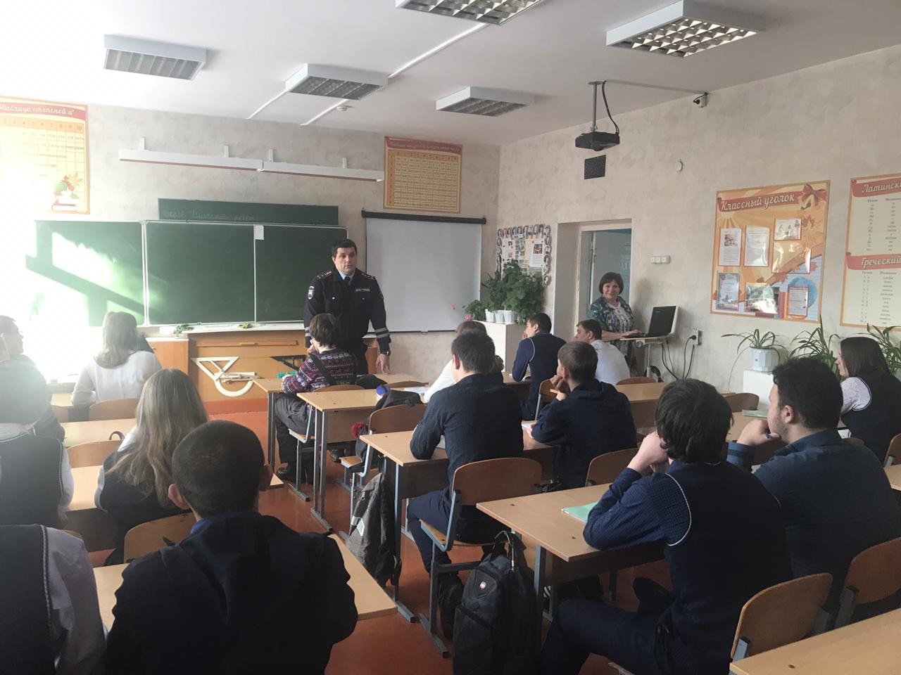
«Профилактическая беседа по безопасности жизнедеятельности»

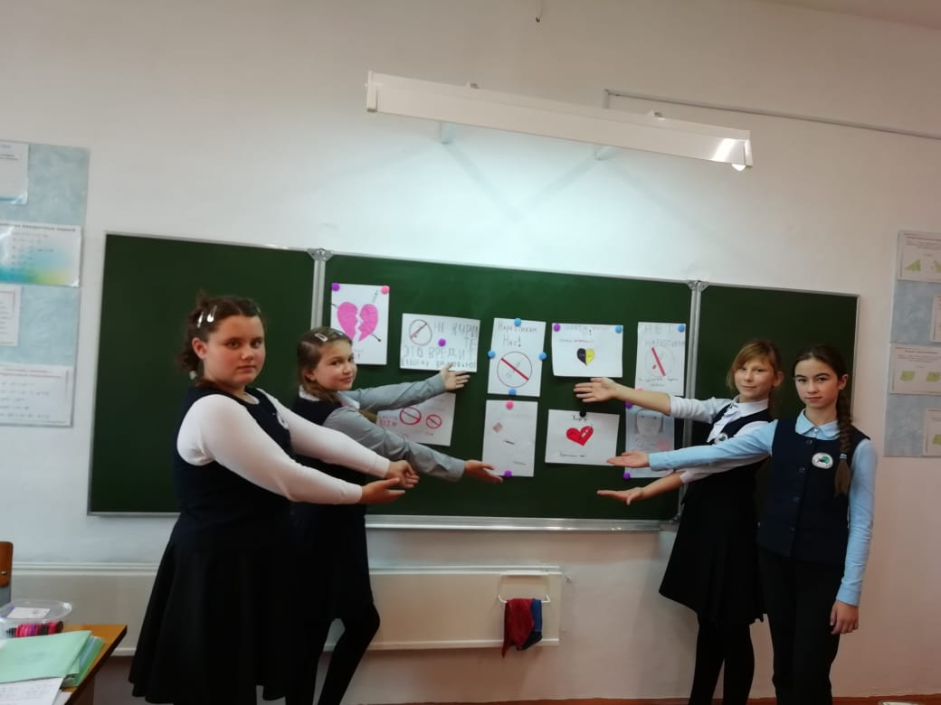
«Выставка листовок на тему: «Скажи наркотикам, НЕТ!»
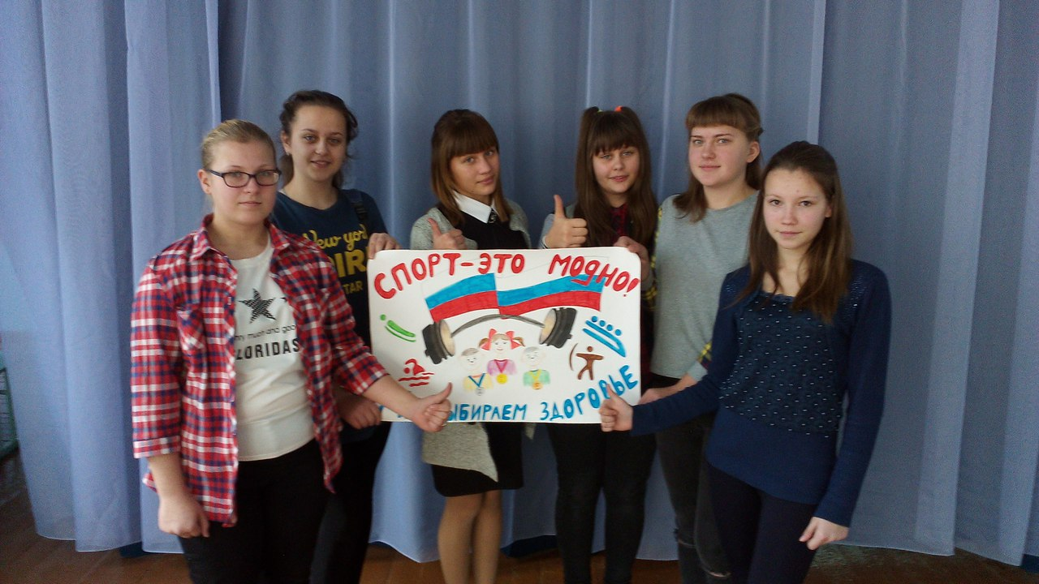
«Победители конкурса плакатов «Мы за ЗОЖ!»
Во Всемирный день здоровья 7-го апреля Антинаркотический поезд промчался по школам поселка Промышленная. В состав вошли: действующие спортсмены и чемпионы по боксу, борьбе, легкой атлетике, педагоги-организаторы образовательных учреждений, психолог, врач-эпидемиолог.

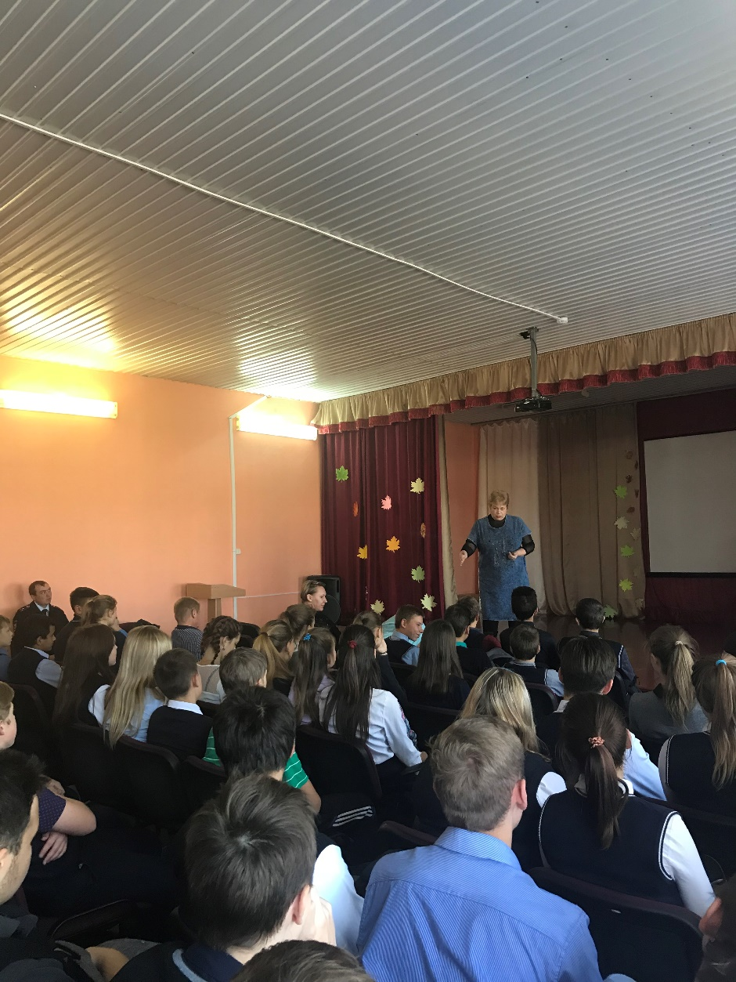
«Выступление врача – эпидемиолога О.В. Девиной»
Для школьников были организованы различные акции, конкурсы, спортивные соревнования, беседы со специалистами системы профилактики.
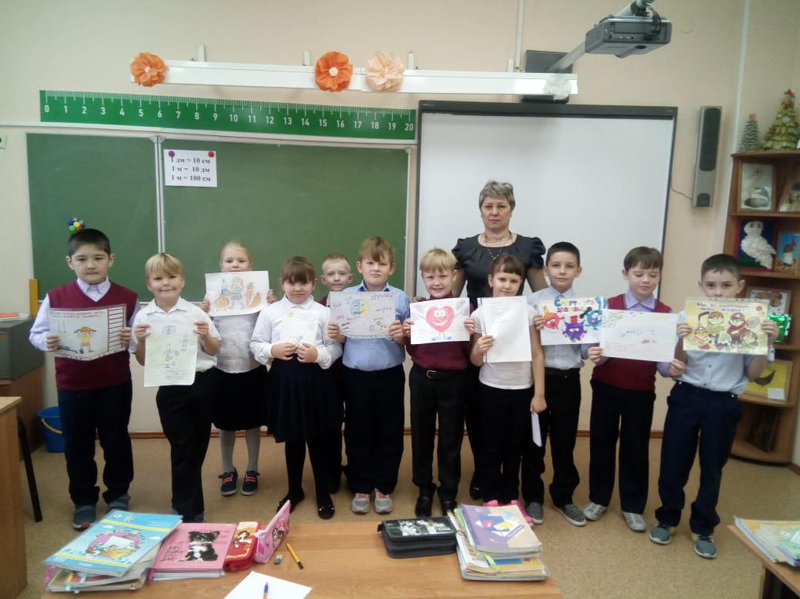

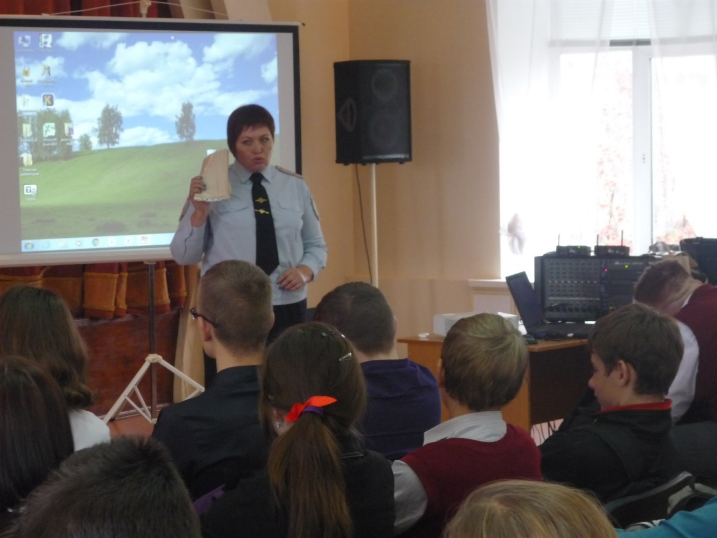
«Беседа о вреде и последствиях употребления психоактивных веществ с инспектором отдела ПДН ОМВД России по Промышленновскому району майором полиции И.С. Хоминич»
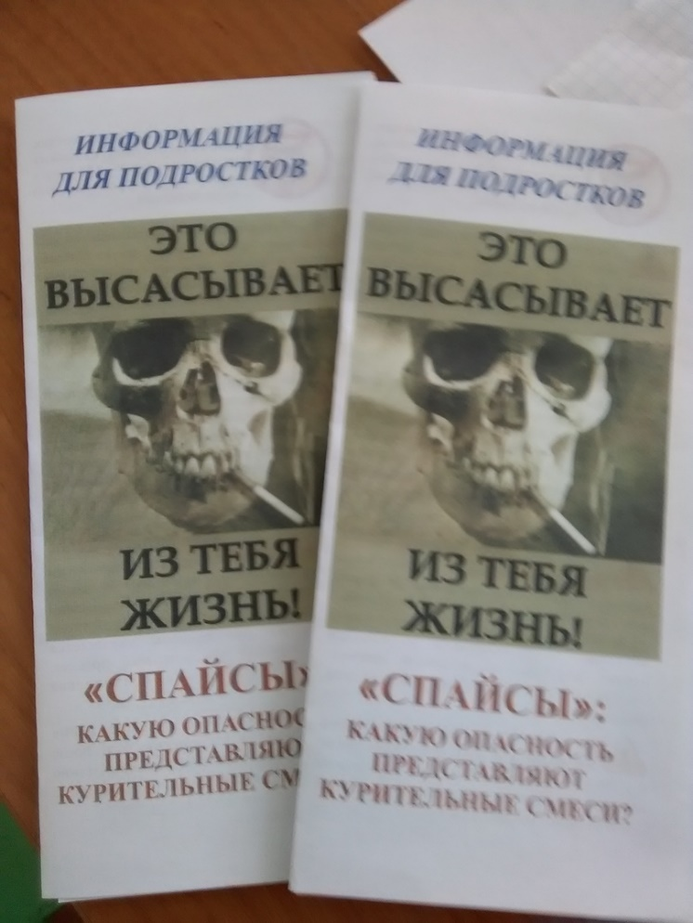
«Информационные буклеты»

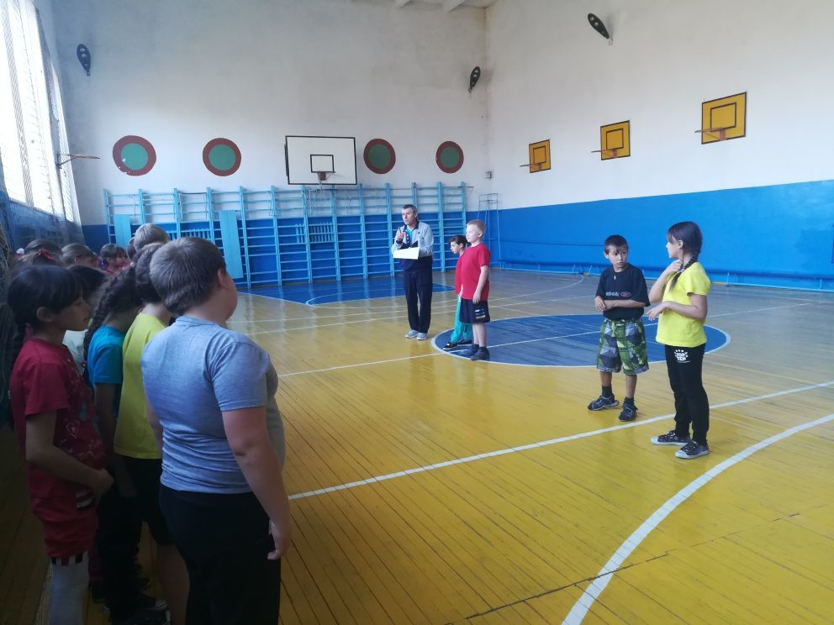
«Спортивные соревнование среди учащихся начальных классов «Быстрее! Выше! Сильнее!»
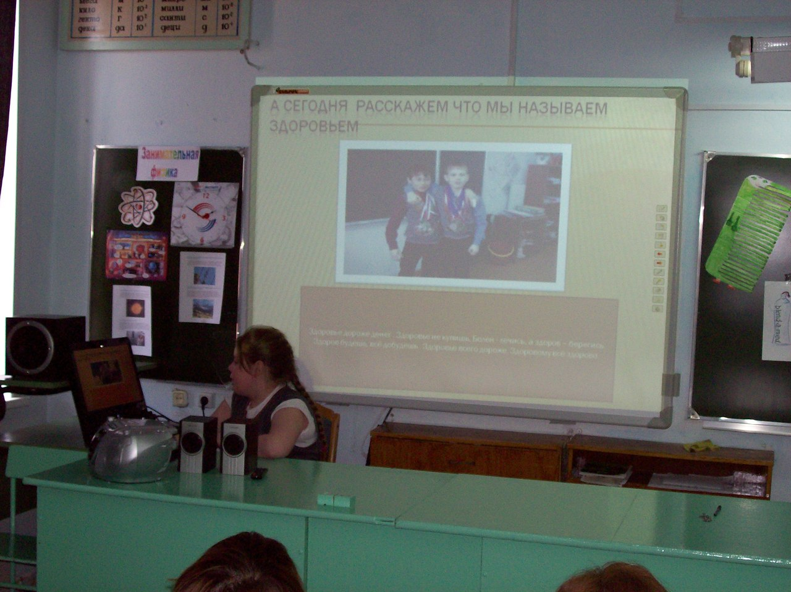
«Защита творческих работ, посвященных Всемирному Дню здоровья»

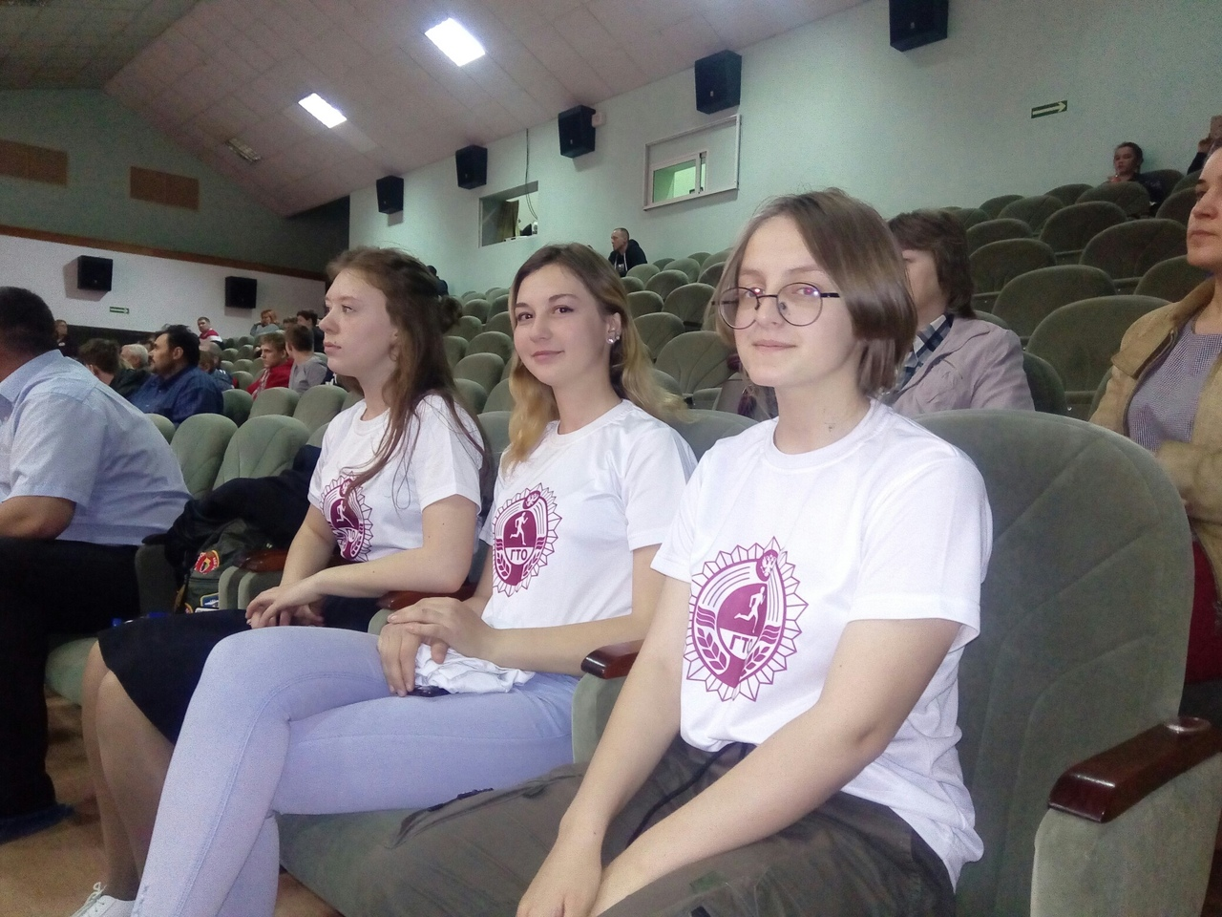
«Обсуждение – дискуссия «Альтернатива»
В декаду мероприятий, посвященных Всемирному Дню без табака был сформирован «Антинаркотический поезд» из волонтеров местной организации «Данко» СМК РСМ, представителей ОМВД России по Промышленновскому району и линейной полиции, врача-нарколога, руководителя Всероссийского общественного движения «СТОПНАРКОТИК» в Промышленновском районе. Состав отправился не только по школам, но и организациям среднего профессионального образования с мероприятием «Профилактика употребления наркотических средств, пагубное влияние на здоровье». В состав поезда вошли врач-нарколог, инспектор ОПДН, УУП ОМВД России по Промышленновскому району, психолог. После демонстрации видеоролика состоялось обсуждение, затем выступили специалисты медицины и полиции, потом психолог организовала психологическое тестирование на предмет скрытых признаков употребления психоактивных веществ. Мероприятие завершилось игрой на усиление мотивации к здоровому образу жизни.

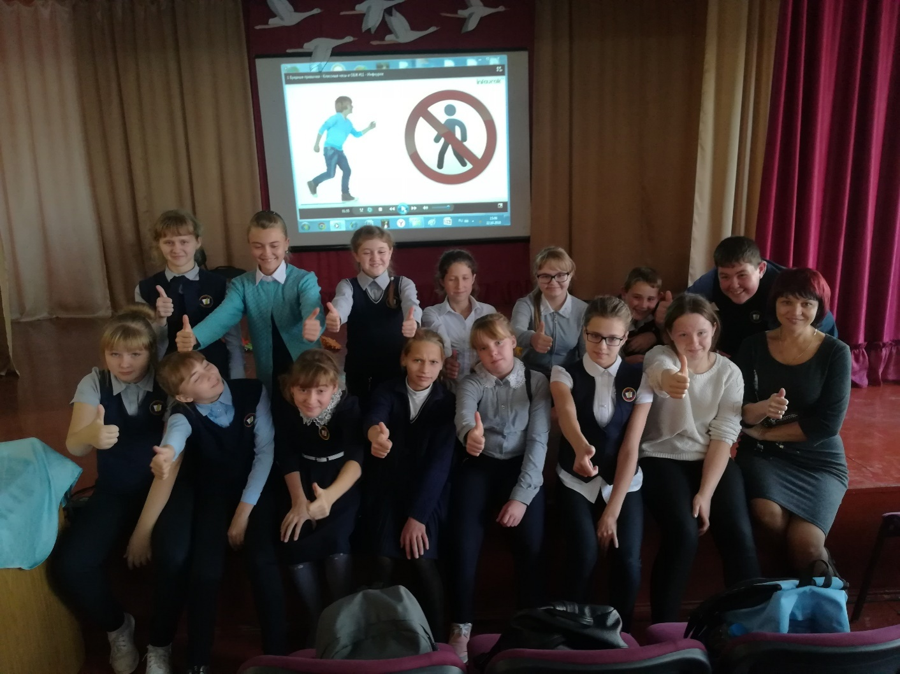
«Участники акции «Здоровым быть здорово!»
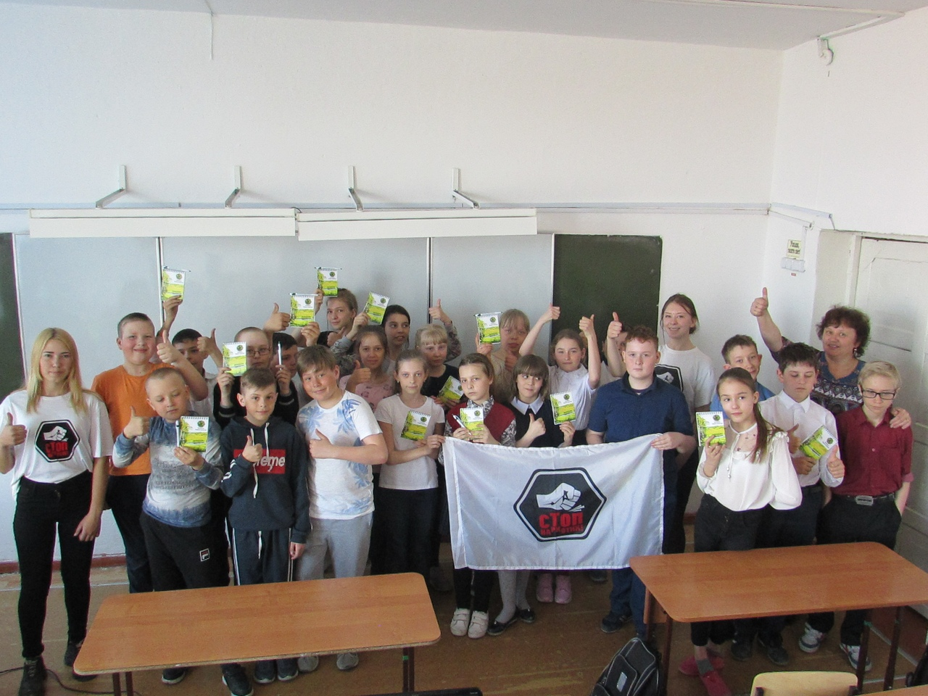
«Скажем СТОП наркотику!» школьники и волонтеры

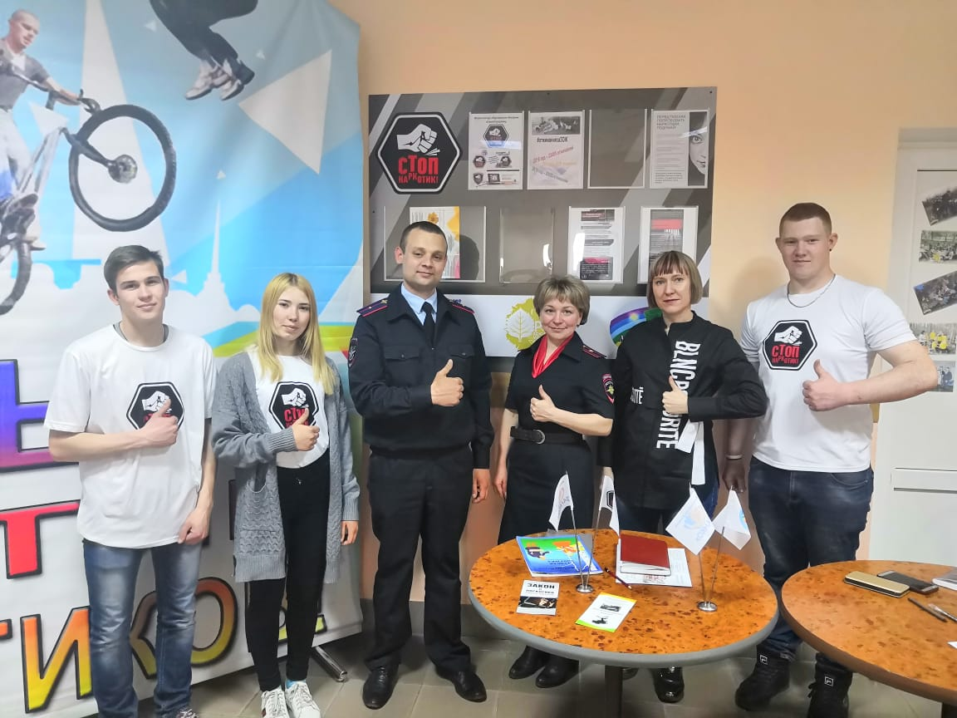
Специалисты «Антинаркотического поезда»

«Что я знаю о курении?» анкета для участников мероприятий

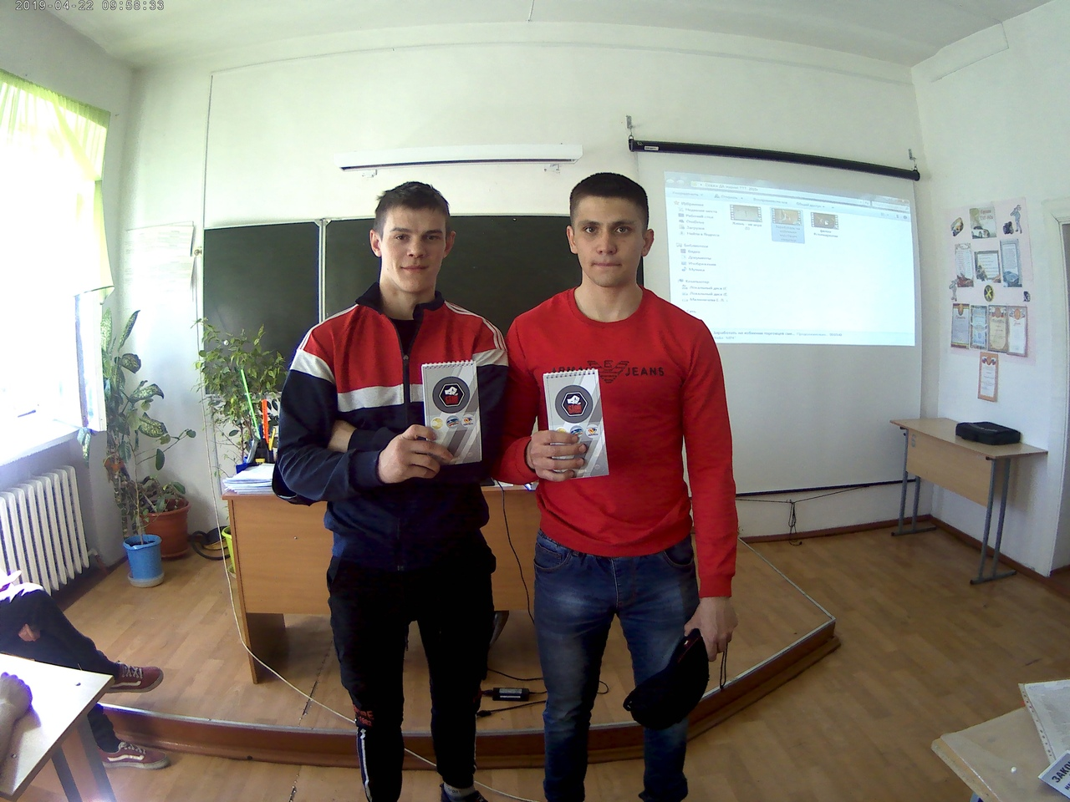
Информационная продукция антинаркотической направленности. Блокноты у участников «Антинаркотического поезда»
АНОНС
В рамках Международного Дня борьбы с наркоманией 26 июня вновь будет сформирован «Антинаркотический поезд», который проложит свой маршрут в образовательные организации района, в летние лагеря с дневным пребыванием детей и палаточный лагерь.

